รายงานผลการปฏิบัติงานของแต่ละสายงาน

ผลการปฏิบัติงานประจำ เดือน มีนาคม 2568
ประจำปีงบประมาณ พ.ศ. 2568
สถานีตำรวจภูธรเสม็ด

1. งานสืบสวน
เมื่อวันที่ 20 มี.ค.68 ภายใต้การอำนวยการของ พ.ต.อ.ฐนพงศ์ โพธิ์ทิ ผกก.สภ.เสม็ด พ.ต.ท.สมัชชา ไมตรี รอง ผกก.สส.สภ.เสม็ด พ.ต.ต.ปัญญา หล่าแสนเมือง สว.สส.สภ.เสม็ด ร.ต.ท.เรืองเดช เพ็งตา พร้อมสืบสวนเวรได้มีการจับกุมตัวผู้ต้องหา 1.ข้อหามียาเสพยาเสพติดให้โทษประเภท 1 (เมทแอมเฟตามีน) ใว้ในครอบครองโดยไม่ได้รับอนุญาตฯ จำนวน 3 ราย 3 คน ของกลางรวม ยาบ้า 3 เม็ด ไอซ์ 0.6 กรัม
2. ข้อหาเสพยาเสพติดให้โทษประเภท 1 (เมทแอมเฟตามีน) โดยไม่ได้รับอนุญาตฯ จำนวน 11 ราย 11 คน
ส่งพนักงานสอบสวน สภ.เสม็ด ดำเนินคดีต่อไป
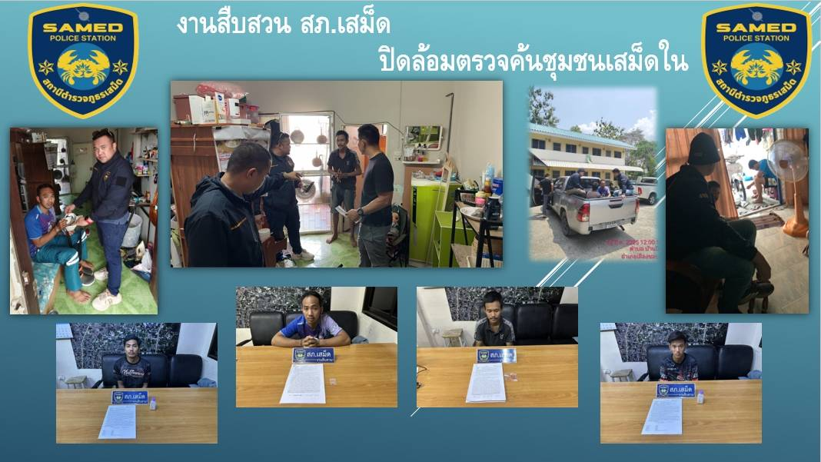

ช่วงวันที่ 1 ถึง 31 มี.ค. 68 ภายใต้การอำนวยการของ พ.ต.อ.ฐนพงศ์ โพธิ์ทิ ผกก.สภ.เสม็ด พ.ต.ท.สมัชชา ไมตรี รอง ผกก.สส.สภ.เสม็ด พ.ต.ต.ปัญญา หล่าแสนเมือง สว.สส.สภ.เสม็ด ร.ต.อ.นิพิฐพนธ์ พันธ์ภักดี พร้อมสืบสวนเวรได้มีการจับกุมตัวผู้ต้องหาตามหมายจับ 8 ราย ผู้ต้องหา 8 คน ส่งพนักงานสอบสวน สภ.เสม็ด ดำเนินคดีต่อไป
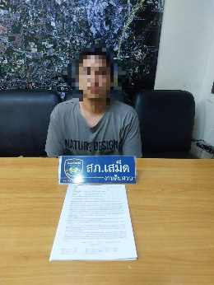
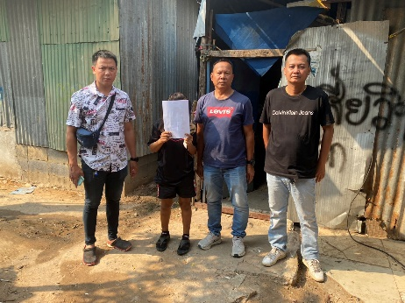
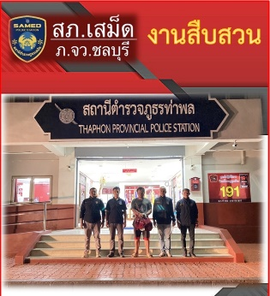

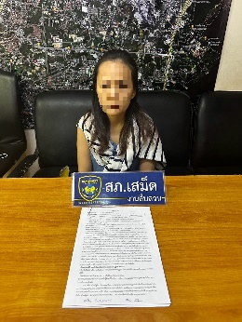
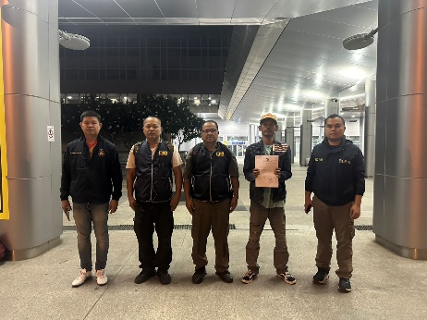

2. งานสอบสวน
เมื่อวันที่ 10 มี.ค. 68 ร.ต.ท.ศุภกิตต์ คนที พนักงานสอบสวน สภ.เสม็ด และเจ้าหน้าที่ตำรวจงานสืบสวน ได้ทำงานบูรณาการร่วมกัน ในการติดตามช่วยเหลือกรณีผู้เสียหายมาแจ้งความร้องทุกข์ โดยความสะดวก รวดเร็ว จึงทำให้ผู้เสียหายมีความพึงพอใจ ประทับใจ และมีการกล่าวขอบคุณเจ้าหน้าที่ตำรวจผ่านสื่อโซเชียลมีเดีย
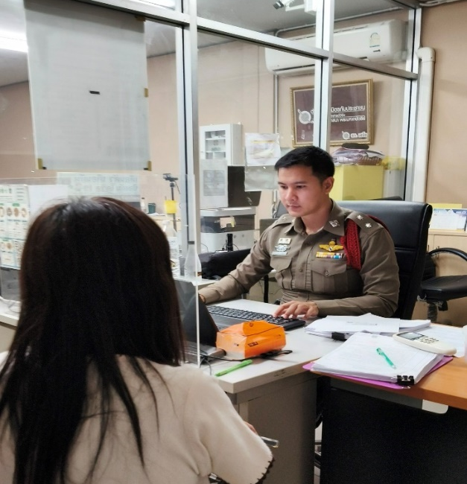
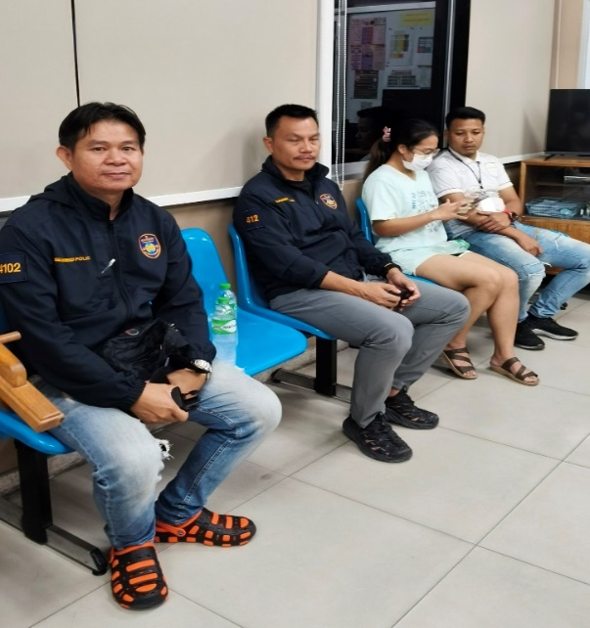

พนักงานสอบสวนได้รับสำนวนคดีอาญาไว้ทำการสอบสวน จำนวน 188 คดี
-คดีผู้เสียหายร้องทุกข์ จำนวน 9 คดี
-คดีที่รัฐเป็นผู้เสียหาย จำนวน 179 คดี
-สอบสวนเสร็จสิ้นแล้ว จำนวน 153 คดี
-อยู่ระหว่างสอบสวน จำนวน 35 คดี
การรับแจ้งความระบบประจำวันอิเล็กทรอนิกส์สถานีตำรวจ (PDAR)
เอกสารหาย หลักฐาน อาญา และจราจร
อัตรา ข้อปจว./เดือน

3. งานป้องกันปราบปราม
วันที่ 4 มีนาคม 2568
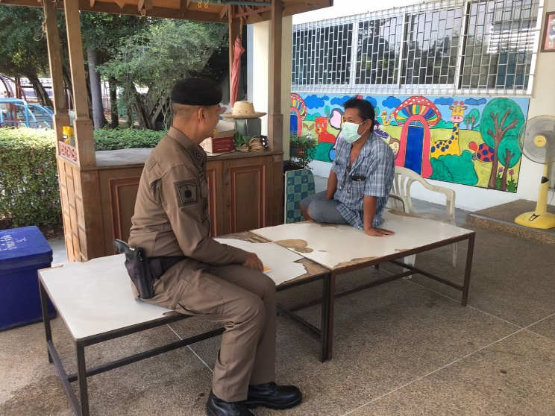
ได้มีการตรวจเยี่ยมชุมชน พ.ต.ต.สายัณห์ บรรเทากิจ สวป.(ชส.) สภ.เสม็ด ตรวจเยี่ยมชุมชนรับฟังปัญหาของประชาชน
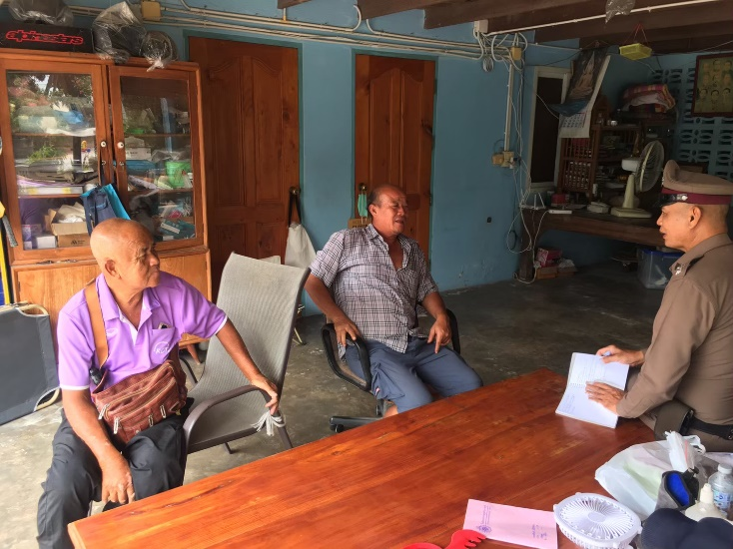
ช่วงวันที่ 1 มีนาคม 2568 ถึง 31 มีนาคม 2568 ได้มีการออกตรวจจุดเสี่ยง จุดล่อแหลมร้านสะดวกซื้อในพื้นที่ เพื่อป้องกันเหตุ สร้างความอุ่นใจ และรักษาความปลอดภัยให้แก่​​ประชาชน จำนวน 385 ครั้ง
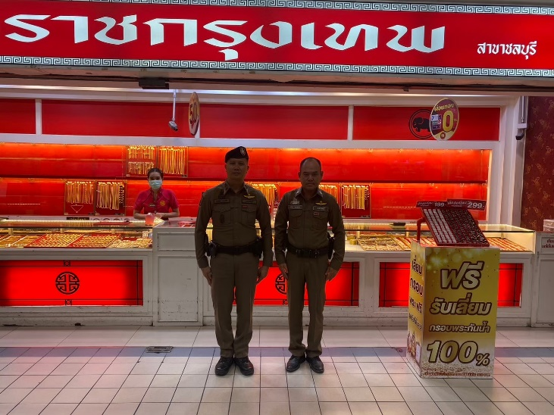
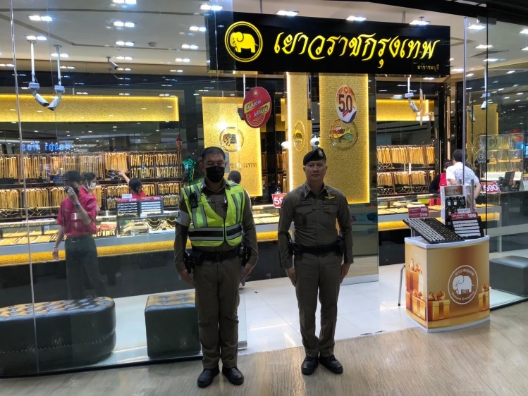

4. งานจราจร
วันที่ 18 มี.ค.2568 เวลาประมาณ 15.30 น. ขณะที่ ร.ต.ท.บุญส่ง กุลสันเทียะ ร้อยเวรงานจราจร พร้อมด้วย ร.ต.ต.บัญชา คำบุบผา รอง สว.(จร.) สภ.เสม็ด กำลังปฏิบัติหน้าที่อยู่ที่บริเวณ ถนนสุขุมวิท แยกวัดบางเป้ง ต.เสม็ด อ.เมือง จ.ชลบุรี เห็นประชาชนที่ขาไม่ดีกำลังหาทางข้ามถนน จึงได้สอบถามจนทราบว่าจะข้ามถนนไปฝั่งแยกวัดบางเป้ง ร.ต.ท.บุญส่งฯ ขับไปรับประชาชนข้ามถนนสุขุมมายังฝั่งวัดบางเป้ง ทำให้ประชาขนที่ได้รับการช่วยเหลือมีความพึงพอใจ ชื่นชมและขอขอบคุณในการช่วยเหลือครั้งนี้.

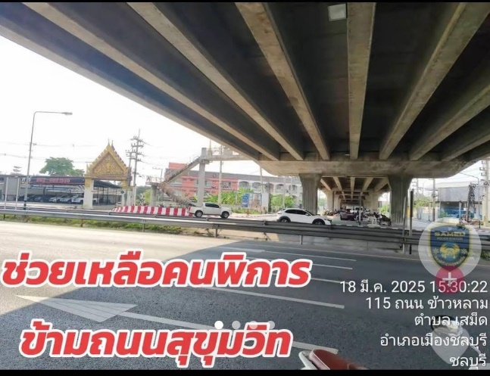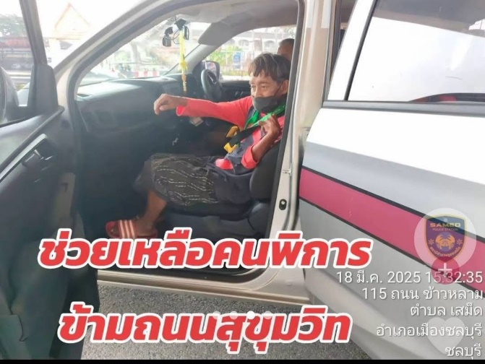

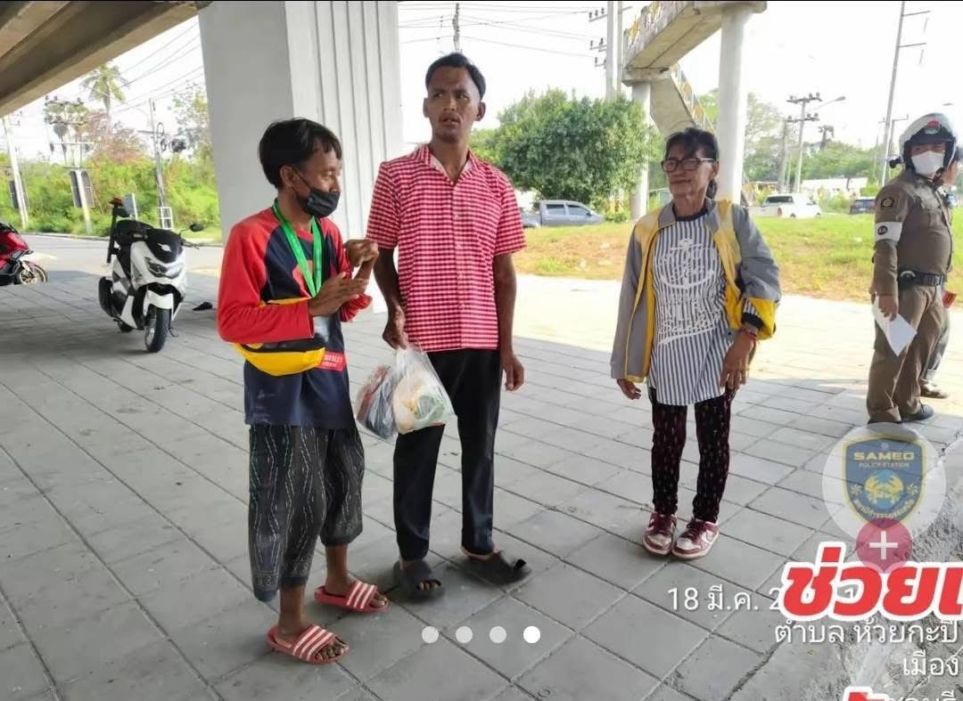

วันที่ 1 ถึง 31 มี.ค.2568 เจ้าหน้าที่ตำรวจจราจรได้มีการอำนวยความสะดวกด้านการจราจร และดูแลความปลอดภัยของประชาชน บริเวณจุดสัญญาณไฟจราจร และบริเวณหน้าสถานศึกษาจำนวน 30 ครั้ง
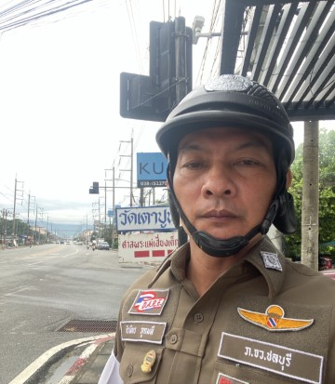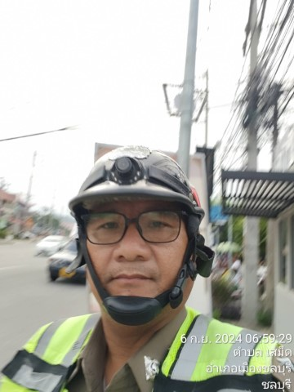

วันที่ 1 ถึง 31 มี.ค. 2568 เจ้าหน้าที่ตำรวจจราจรได้มีการตั้งจุดตรวจกวดขันการกระทำผิดวินัยจราจร ในพื้นที่รับผิดชอบมีผลการจับกุมตามมาตรการ 10 ข้อหาหลัก รวมทั้งสิ้น 699 ราย
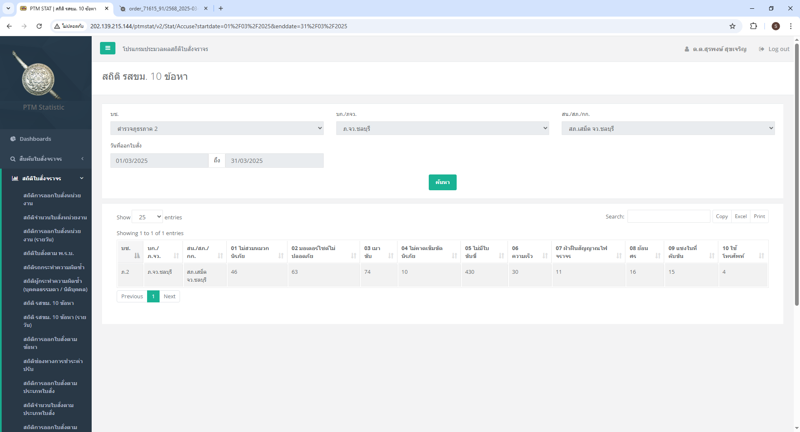
5. งานอำนวยการ
เมื่อวันที่ 6 มีนาคม 2568 เวลา 10.00 น. ส.ต.อ. ชิษณุพงศ์ เพชรชู ผบ.หมู่(ป.)สภ.เสม็ด ทำกิจกรรม จิตอาสา บริจาคโลหิต “เราทำความดีด้วยหัวใจ รักชาติ ศาสน์ กษัตริย์” ณ ภาคบริการโลหิตแห่งชาติที่ 3 จังหวัดชลบุรี อ.เมืองชลบุรี จ.ชลบุรี
